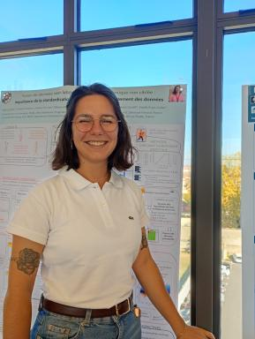 Marine Valleix Ingénieure d'étude INRAE - MetaboHUB - Plateforme Exploration du Métabolisme (Clermont-Ferrand)

Identifiants chercheurs

- IdHAL : marine-valleix

Publications

Article dans une revue (1)

Assessment of Pergafast 201 absorption and metabolism in viable human skin: A comparative study with bisphenol A and bisphenol S
Olha Tsykhotska,Marine Valleix,Sandrine Bruel,Anne Hillenweck,Laurie Urienet al.
Environment International, 2026, 210, pp.110191. ⟨10.1016/j.envint.2026.110191⟩
Article dans une revue
hal-05564584v1

Poster de conférence (7)

P19-30 Biotransformation of the colour developer Pergafast 201 in human in vitro models
L. Gütter,O. Tsykhotska,E. Person,M. Valleix,A. Hillenwecket al.
Elsevier. EUROTOX 2025, Sep 2025, Athens, Greece. , 411, pp.S248, 2025, ⟨10.1016/j.toxlet.2025.07.588⟩
Poster de conférence
hal-05292971v1
Fusion de données inter-laboratoires en métabolomique non ciblée : Importance de la standardisation des workflows de traitement des données
Marine Valleix,Delphine Centeno,Emeline Chu-Van,Mélanie Pétéra,Etienne Juleset al.
17e Journées Scientifiques du Réseau Francophone de Métabolomique et de Fluxomique (RFMF), Jun 2025, Paris (Académie de Médecine), France
Poster de conférence
hal-05125027v1
In Vitro Dermal Absorption of Key Colour Developers in Thermal Paper: A Focus on Bisphenol A, Bisphenol S and Pergafast 201
Olha Tsykhotska,Elodie Person,Marine Valleix,Anne Hillenweck,Sandrine Bruelet al.
SETAC Europe 35th Annual Meeting, May 2025, Vienne, Austria
Poster de conférence
hal-05037575v1
La quête d'une extraction tout-en-un, rapide et monophasique
Marine Valleix,Delphine Centeno,Stéphanie Durand,Estelle Pujos-Guillot
16èmes Journées Scientifiques du Réseau Francophone de Métabolomique et de Fluxomique, Jun 2024, St Malo, France
Poster de conférence
hal-04611707v1
The CHaMP web-app:an interactive tool to infer biotransformation pathways from your MS peaks
Marine Valleix,Clément Frainay,Elodie Person,Jean-François Martin,Laurent Debrauweret al.
15èmes journées scientifiques du Réseau Francophone de Métabolomique et Fluxomique RFMF, May 2023, Perpignan, France
Poster de conférence
hal-04405320v1
An updated status about the color developers currently used in thermal papers and available on the French market
Anne Hillenweck,Marine Valleix,Elodie Person,Sylvie S. Chevolleau,Olha Tsykhotskaet al.
13th International Meeting of the International Society for the Study of Xenobiotics (ISSX), Sep 2022, Seattle, United States
Poster de conférence
hal-04406185v1
Développement et validation d'une méthode analytique quantitative (HPLC-UV/DAD) pour la détermination du Bisphénol S dans les papiers thermiques utilisés en France
Marine Valleix,Olha Tsykhotska,Sylvie S. Chevolleau,Anne Hillenweck,Sandrine S. Bruelet al.
Analytics 2022, Sep 2022, Nantes, France
Poster de conférence
hal-04406108v1

